Методические указания к выполнению контрольной (экзаменационной) работы по дисциплине
«Математика. Часть 3»

1. Общие указания.
Перед решением контрольной работы следует полностью выписать её условие. Решения задач располагайте в порядке возрастания номеров, указанных в задании.
Решения следует излагать, объясняя и мотивируя основные действия по ходу решения. Необходимые рисунки следует помещать в тексте по ходу решения. Ответы в конце решения задачи следует выделять. Желательно использование текстового редактора и редактора формул. В крайнем случае, принимаются сканы отчетливо выполненных рукописных текстов и рисунков.
Контрольную, а также и экзаменационную работу, следует посылать отдельным файлом, помещая в начале титульный лист и задание.
При необходимости можно использовать справочник по элементарной и высшей математике, прилагаемый к курсу.
Работа может быть зачтена даже в случае незначительных ошибок в решении, но может быть возвращена на доработку в случае существенной ошибки.

2. Примеры решения задач.
Задание 1. Найти область сходимости степенного ряда

Решение:
Применим к ряду из модулей радикальный признак Коши:
Потребуем, чтобы:
Проверяем сходимость ряда на концах полученного интервала. Для этого подставляем в исходный ряд вместо значения концов интервала и получаем числовые ряды, сходимость которых поверяем с помощью признаков сходимости числовых рядов.
При , получим ряд:
Полученный ряд является знакочередующимся, и расходится по признаку Лейбница, т.к.:
При , получим ряд:
Полученный ряд является знакоположительным, и расходится т.к. не выполнен необходимый признак сходимости:
Таким образом, на концах промежутка ряд расходится, и в интервал сходимости мы их не включаем.

Ответ: Интервал сходимости ряда .

Задание 2. Разложить функцию в ряд Фурье на данном отрезке
(период Т)

Решение:
Тригонометрический ряд Фурье на периоде . Период , полупериод .

Коэффициенты ищем по формулам:

Для заданной функции:

Ряд Фурье:
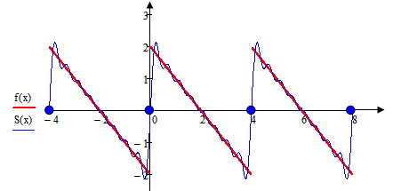
График суммы ряда в точках непрерывности функции совпадает с графиком , а в точках разрыва первого рода.
(по теореме Дирихле).
Ответ: .

Задание 3. Начертить область на комплексной плоскости по данным условиям:
, , , .

Решение:
Модуль комплексного числа : .

Область внутри круга радиуса 2, с центром в точке (2;1), граница принадлежит области.
Аргумент комплексного числа называется угол между положительной полуосью действительной оси и радиус-вектором, проведенным из начала координат к соответствующей точке: .
Прямая – действительная ось принадлежит области.
Действительная часть: полуплоскость правее прямой , граница области не принадлежит.
Мнимая часть: полуплоскость ниже прямой , граница области принадлежит.
Начертим область:

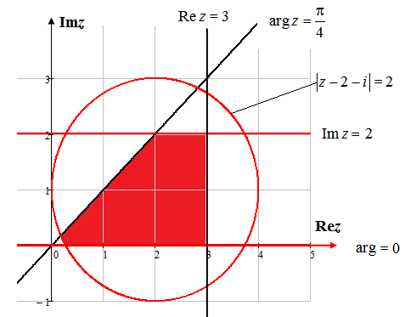
Черные границы области не принадлежат.

Задание 4. Вычислить интеграл по дуге от точки до точки
, : , ,

Решение:
Имеем:
.
Согласно:
,
получим:
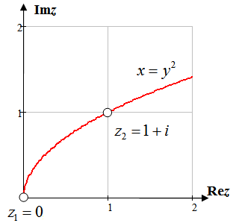
Искомый интеграл:

Ответ: .

Задание 5. Вычислить интеграл по замкнутому контуру с помощью вычетов
;

Решение:
Функция:
имеет в круге |z|<2 две особые точки: z₁=0, z₂=π/2, являющиеся простыми полюсами. Следовательно, по основной теореме о вычетах:
вычисляя вычеты f(z) в указанных точках, имеем:
Следовательно,

Ответ:

